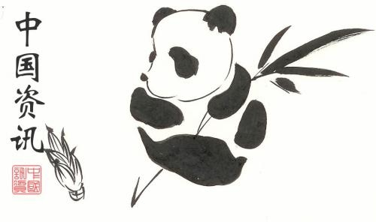
Un petit Chinois
(tirer les paupières avec les index)
Un bon gros panda
(montrer un gros ventre avec les mains)
Un joli Bouddha
(mettre les mains en position méditation en joignant le pouce et l’index)
La Chine c’est tout ça !
(mettre les mains en forme de chapeau pointu sur la tête).

